Территориальный отдел Управления Роспотребнадзора по Республике Карелия в Кондопожском, Медвежьегорском и Пудожском районах

**8 советов, как выбрать ребёнку безопасный сладкий новогодний подарок**

г. Медвежьегорск 2017г.

**1. Лучшее место для покупки - магазин**

Продажа сладких сувениров с лотков не гарантирует безопасность этих товаров. Для покупки сладкого подарка лучше сразу идти в стационарное предприятие торговли – магазин.



**2. Важен внешний вид**

Перед покупкой подарка осмотрите его упаковку: она должна быть цельной, не открытой, не порванной и тем более не подмокшей.

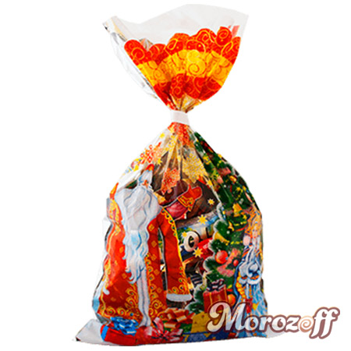 [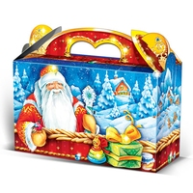](https://dari-konfeti.ru/zima)

**3. Никуда без маркировки**

После осмотра упаковки товара перейдём к маркировке. На ней в обязательном порядке должна находиться информация об изготовителе, его местонахождении, массе нетто, ингредиентах, входящих в состав кондитерских изделий, перечне составляющих изделий, пищевой ценности, условиях его хранения и, пожалуй, самое главное – сроке годности подарка.

Кстати, срок годности набора определяется по наименьшему сроку годности входящих в подарок изделий. Если в составе подарка есть игрушка, информация об этом должна быть на упаковке. Кроме того, на этикетке должен быть указан нормативный документ, в соответствии с которым изготовлены входящие в набор изделия, а также единый знак обращения продукции на рынке (ЕАС).

Единый знак обращения (ЕАС) свидетельствует о том, что продукция, маркированная им, прошла все установленные [в технических регламентах Таможенного союза](http://mintest-russia.ru/docs.htm) процедуры оценки соответствия, что подтверждено документами, предусмотренными для соответствующих форм оценки соответствия в Таможенном союзе.

Единый знак обращения продукции имеет следующее изображение:



**4.Конфеты отдельно, игрушки отдельно**

Если внутри подарка вместе с кондитерскими изделиями находится игрушка, она должна иметь упаковку, предназначенную для контакта с пищевыми продуктами. [Необходимую информацию](https://clck.yandex.ru/redir/nWO_r1F33ck?data=&b64e=2&sign=7111452bfcf54ed8fda61ac48b994e0e&keyno=17) об игрушке ищите на маркировке.

[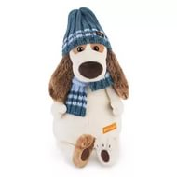](https://yandex.ru/images/search?source=wiz&img_url=https://www.ura-podarki.ru/upload/iblock/33d/Bart_008_2.jpg&text=%D1%84%D0%BE%D1%82%D0%BE%20%D0%B8%D0%B3%D1%80%D1%83%D1%88%D0%BA%D0%B8%20%D0%BA%20%D0%BD%D0%BE%D0%B2%D0%BE%D0%BC%D1%83%20%D0%B3%D0%BE%D0%B4%D1%83%202018&noreask=1&pos=21&lr=18&rpt=simage)[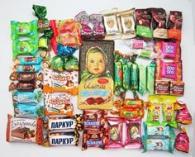](https://yandex.ru/images/search?text=%D0%9C%D0%B0%D1%80%D0%BA%D0%B8%D1%80%D0%BE%D0%B2%D0%BA%D0%B0%20%D0%B4%D0%B5%D1%82%D1%81%D0%BA%D0%B8%D1%85%20%D0%BF%D0%BE%D0%B4%D0%B0%D1%80%D0%BA%D0%BE%D0%B2&img_url=http://upakovka.jofo.me/data/userfiles/335/images/742374-nabor-konfet-1000-g.jpg&pos=3&rpt=simage)

**5. Требуйте документ**

Если Вам всё нравится, но всё-таки «терзают смутные сомнения», попросите у продавца документы, подтверждающие происхождение, качество и безопасность товара (товарно-сопроводительные документы, содержащие сведения о декларации соответствия для кондитерских изделий, сведения о сертификате соответствия – для игрушки).



**6. Ищите пользу**

При выборе подарка предпочтение стоит отдавать тем наборам, где в составе кондитерских изделий содержится минимум пищевых добавок, консервантов, гомогенизированных жиров и масел. При наличии в продуктах красителей Е122, Е104, Е110, Е129, Е124 или Е102 на упаковку должна наноситься предупреждающая надпись «Содержит краситель, который может оказывать отрицательное влияние на активность и внимание детей».

**7. Сделай сам**

Безопаснее всего сделать подарок своими руками: купить подарочный пакет, конфеты, в качестве и безопасности которых Вы уверены, и составить сладкий сюрприз.

Плюс такого способа ещё и в том, что Вы можете положить в подарок именно те сладости (конфеты, печенье, шоколад, фрукты), которые нравятся Вашему ребенку.

**8. Есть вопросы – звоните**

[](https://yandex.ru/images/search?text=%D0%BA%D0%B0%D1%80%D1%82%D0%B8%D0%BD%D0%BA%D0%B8%20%D1%82%D0%B5%D0%BB%D0%B5%D1%84%D0%BE%D0%BD%D0%BE%D0%B2&img_url=https://t3.ftcdn.net/jpg/00/40/72/50/500_F_40725001_Tl8VxQZ2dvzn9y2pxoLgR6NJRgHuo4y7.jpg&pos=3&rpt=simage)

Если у Вас возникли вопросы по качеству и безопасности сладкого подарка, звоните на «горячую линию» по телефону **(8814-34) 5-65-40 ),**

где с **04 по 18 декабря 2017** года специалисты территориального отдела Управления Роспотребнадзора консультируют граждан по вопросам качества и безопасности детских товаров.